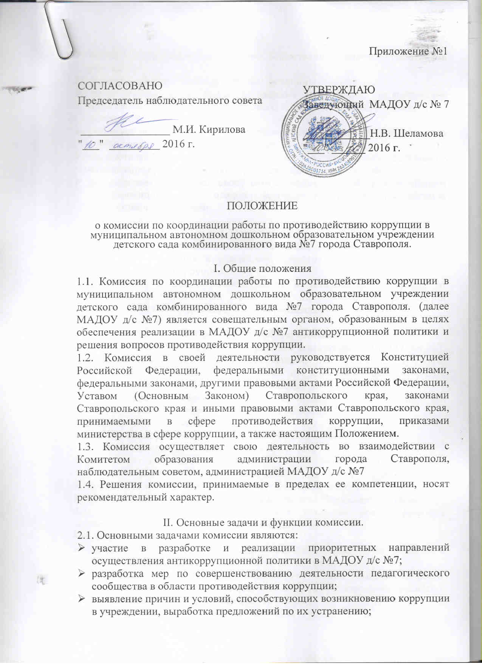

- формирование антикоррупционного общественного сознания работников учреждения.
2.2 Комиссия осуществляет следующие функции:
- разрабатывает предложения работникам учреждения по выявлению причин и условий, способствующих возникновению коррупции, и их устранению;
- участвует в разработке антикоррупционных планов мероприятий по противодействию коррупции в образовательном учреждении;
- осуществляет анализ деятельности в группах с целью совершенствования механизмов противодействия коррупции внутри учреждения;
- осуществляет в пределах своей компетенции контроль за выполнением антикоррупционных планов мероприятий по противодействию коррупции в учреждении.

III. Права комиссии
3.1. Комиссия при осуществлении своих функций имеет право:
- вносить предложения в разработку проектов приказов по вопросам противодействия коррупции;
- запрашивать и получать предложения в установленном порядке от родительских комитетов, педагогов по вопросам реализации антикоррупционной деятельности в учреждении;

IV. Организация работы комиссии
4.1. Состав комиссии утверждается приказом заведующего МАДОУ д/с №7. 4.2. В состав комиссии входят: заведующий, заместители заведующего, председатель наблюдательного совета, представитель педагогической общественности, главный бухгалтер, специалист по кадрам.
4.3. Комиссия формируется в составе председателя комиссии, его заместителя, секретаря комиссии и членов комиссии.
4.4. Председатель комиссии:
- осуществляет руководство деятельностью комиссии;
председательствует на заседаниях комиссии;
- утверждает на основе предложений членов комиссии план заседаний комиссии на учебный год и повестку дня ее очередного заседания;
- определяет место и время проведения заседаний комиссии;
- осуществляет контроль за реализацией принятых комиссией решений.
4.5. В случае отсутствия председателя комиссии его полномочия осуществляет заместитель председателя комиссии.
4.6. Секретарь комиссии:
- организует подготовку заседаний комиссии и проектов ее решений с учетом предложений, поступивших от членов комиссии;
- не позднее, чем за три дня информирует членов комиссии о месте, времени проведения и повестке дня очередного заседания комиссии, обеспечивает их необходимыми материалами;
- оформляет протокол заседания комиссии;
4.7. Заседания комиссии проводятся не реже одного раза в квартал и по мере возникновения проблем.
4.8. Заседание комиссии считается правомочным, если на нем присутствует не менее половины ее членов.
В случае отсутствия члена комиссии он вправе изложить свое мнение по рассматриваемым вопросам в письменной форме, которое доводится до сведения членов комиссии и отражается в протоколе заседания комиссии.
4.9. Решение комиссии считается принятым, если за него проголосовало более половины присутствующих на заседании членов комиссии. В случае равенства голосов решающим является голос председательствующего на заседании комиссии.
4.10. Решение комиссии оформляется протоколом, который подписывается председателем комиссии или его заместителем, председательствующим на заседании, секретарем комиссии.
В случае несогласия с принятым решением комиссии член комиссии имеет право изложить в письменном виде свое особое мнение, которое подлежит приобщению к протоколу заседания комиссии.
4.11. Информация не конфиденциального характера о рассмотренных комиссией вопросах по решению председателя комиссии может размещаться на официальном сайте учреждения.

V. Взаимодействие
5.1. Председатель комиссии, заместитель председателя комиссии, секретарь комиссии и члены комиссии непосредственно взаимодействуют:
- с педагогическим коллективом по вопросам реализации мер противодействия коррупции, совершенствования методической и организационной работы по противодействию коррупции в дошкольном учреждении;
- с родительским комитетом дошкольного учреждения по вопросам совершенствования деятельности в сфере противодействия коррупции, участия в подготовке проектов локальных нормативных актов по вопросам, относящимся к компетенции Комиссии, информирования о результатах реализации мер противодействия коррупции в исполнительных органах государственной власти Ростовской области;
- с администрацией детского сада по вопросам содействия в работе по проведению анализа и экспертизы издаваемых документов нормативного характера в сфере противодействия коррупции;
- с работниками (сотрудниками) МАДОУ и гражданами по рассмотрению их письменных обращений, связанных с вопросами противодействия коррупции в детском саду;
5.2. Комиссия работает в тесном контакте с комитетом образования, родительской общественностью.

